Tarea - TIA-06 (Unidad 3 - Tarea 2)
Manipular bases de datos utilizando SGBD para la gestión de la información almacenada.

- Tarea en Equipo
- Peso: 20%
- Práctica. Caso de Estudio
- DML - Manipulación de Datos
- Proyecto de Aula

MIEMBROS DEL EQUIPO:
- Líder: Gerónimo Quintero Ocampo
- Miembro: Thomas Soto Álvarez
- Miembro: Julián Arcila Gómez
Descripción de la Tarea

1. Contextualización
En el desarrollo del proyecto del sistema apícola, se ha identificado que uno de los principales riesgos en la construcción de sistemas de información no radica únicamente en la implementación técnica, sino en errores arrastrados desde las etapas iniciales del modelado conceptual y lógico. En este mismo orden de ideas, esos errores se pueden evidenciar en el modelo físico y afectar la manipulación de los datos y la construcción de consultas:
- Una base de datos física mal relacionada (referencias entre tablas)
- Sin controles para evitar inconsistencias y embasuramiento de datos
Estos problemas impactan directamente la calidad de la información, generando bases de datos:
- Vulnerables
- Inconsistentes y difíciles de mantener
- Ineficientes y de baja calidad
- Propensas a errores en consultas
Por esta razón, antes de iniciar la implementación física, es obligatorio realizar un proceso de: Revisión, corrección y mejora del modelo físico. Este proceso debe garantizar que la base de datos física sea:
- Coherente y correcta estructuralmente
- Protegida para evitar inconsistencias durante procesos de actualización
- Amigable y flexible para realizar consultas con información de calidad
En este contexto, el reto consiste en tomar el modelo físico previamente construido para el sistema apícola y transformarlo en un modelo completamente funcional, implementado en un SGBD, para poder realizar operaciones de inserción, modificación, eliminación y consultas a través del lenguaje de manipulación de datos (DML).
Es importante que al final se realicen pruebas para verificar el cumplimiento de las propiedades ACID (Véase Anexo A)

2. Propósito de la Tarea
El objetivo de esta tarea es que los estudiantes:
- Detecten errores en su propio modelo modelo físico y corregirlos. Justifiquen mejoras
- Realicen correctamente operaciones DML: INSERT, DELETE, UPDATE y SELECT
- Implementen operaciones DML en un SGBD (PostgreSQL en este caso)
- Implementen de vistas (VIEWS)
- Utilicen el relacionamiento entre tablas (JOIN), Funciones de agregación y consultas con parámetros.
- Verifiquen las propiedades ACID para establecer la calidad del modelo propuesto

3. Instrucciones de realización de la tarea
Experimentar en el SGBD establecido (PostgreSQL), de acuerdo con las necesidades de la red apícola. Luego, utilizando una herramienta gráfica (pgAdmin4), se enfocarán en la correcta manipulación del modelo, prestando especial atención al correcto funcionamiento de las instrucciones de inserción, actualización, eliminación y consulta. El proceso incluye una etapa de presentación y justificación de las decisiones de modelado, que permitirán la retroalimentación grupal guiada por el docente, para refinar el trabajo antes de la entrega final. Para evidenciar su aprendizaje, deberán organizar su trabajo en un repositorio de Git que contendrá varios entregables clave:
- Un informe técnico que justifique sus decisiones. Nota: Debe incluir las mejoras realizadas al Modelo Físico para permitir las consultas realizadas. Inventario de tablas definitivo
- El conjunto de scripts de manipulación solicitados en los formatos de plantilla suministrados.
- Análisis de los resultados, conclusiones generales y reflexiones individuales
- Un video corto donde sustenten el trabajo realizado y las conclusiones individuales que reflejen su aprendizaje personal. DEBE MOSTRARSE EL ESTUDIANTE E IDENTIFCARSE CON SU NOMBRE. DEBE MOSTRAR CÓDIGO EN EJECUCIÓN -> Mostrar ejecución de scripts de creación, “poblamiento” y manipulación en el SGBD.
Esta tarea les permitirá desarrollar competencias esenciales como el reconocimiento de sentencias DML y la implementación operaciones de manipulación de una base de datos, habilidades fundamentales para cualquier desarrollador de software. Adicionalmente, tendrá la oportunidad de ealizar operaciones de auditoría a la base de datos para verificar su validez y calidad.

4. Criterios de entrega y valoración de la tarea
Los entregables finales para esta tarea, serán almacenados bajo la siguiente arquitectura: Carpeta raíz: Tarea6. En esta carpeta estarán dos carpetas con los entregables: Informe, Resultados, Scripts y Video.
Carpetas | Contenido requerido | Observaciones
/tarea6 | Todas las subcarpetas y archivos de la tarea. | No aplica
tarea6/Informe | Informe detallado (plantilla suministrada) | .pdf
tarea6/Scripts | Script de creación de la base de datos  Script de poblamiento de la base de datos  Scripts de manipulación de la base de datos  Scripts de verificación de propiedades ACID | .sql
tarea6/video | Video corto (5-10 minutos) con todos los miembros explicando una parte del trabajo y las conclusiones individuales. | Enlace a YouTube

Estos son las plantillas de formato a utilizar OBLIGATORIAMENTE. Solamente debe cambiar la “X” por el Equipo de estudiantes
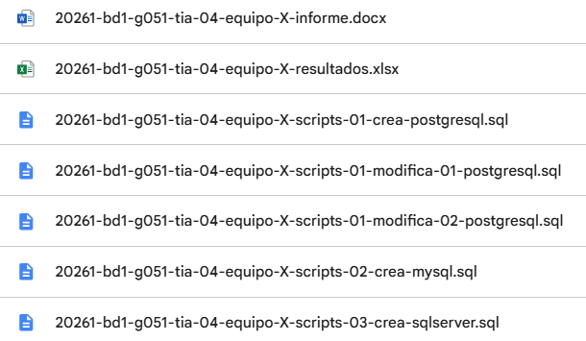

Evidencias de aprendizaje evaluadas
Evidencia | Habilidad evaluada
Informe con el paso a paso de la propuesta de solución, teniendo en cuenta:  - Corrección y presentación de las tablas definitvas de la Base de Datos  - Creación de la base de datos definitiva (CREATE)  - Poblamiento de las principales tablas indicadas (INSERT)  - Operaciones de actualización de la base de datos (UPDATE)  - Operaciones de eliminación de información de la base de datos (DELETE)  - Operaciones de consulta de la información de la base de datos (SELECT)  - Operaciones de consulta con vistas (VIEWS)  - Operaciones de consulta con parámetros.  - Operaciones de verificación de las propiedades ACID  - Utilización de JOIN, DISTINCT, GROUP BY, HAVING, Funciones de agregación (COUNT, SUM, MAX, MIN, AVG)  - El informe debe referenciar los scripts DML y explicar su estructura.  - Conclusiones individuales sobre el proceso de solución, destacando dificultades, dudas, aspectos relevantes del proceso. | Capacidad de análisis y redacción técnica  Reflexión crítica y aprendizaje personal.
Tipos de dato SQL y NoSQL para big data e IoT con justificación técnica del uso de tipos de datos adecuados para escenarios de big data e IoT  Ejemplo: campo JSON para las coordenadas geográficas u optimización del tamaño del dato para captar señales de sensores en IoT. | Comprensión y utilización de tipos de datos que representen una relación con soluciones big data e IoT.
Modelo Analítico implementado a través de operaciones DML:  - Inventario completo de tablas de la base de datos.  - Tablas con nombres según las reglas y la nomenclatura.  - Campos correctamente identificados con tamaño y tipo asociado.  - Relaciones adecuadas al caso (claves primarias y foráneas).  - Uso correcto las reglas, nomenclatura y estándares para BD físicas.  - Utilización de datos tipo JSON o JSONB en alguna Tabla PostgreSQL | Comprensión del Lenguaje de Manipulación de Datos (DML)
Participación en Foro de discusión y seguimiento de tareas | Comunicación asíncrona y trabajo en equipo
Video de sustentación (presentarse con imagen y nombre. Mostrar y explicar código en ejecución) | Comunicación oral y trabajo en equipo
Específicos | Competencia en gestión de versiones y organización digital.
ATENCIÓN: Analicen los criterios de evaluación y verifiquen su cumplimiento así como la ponderación de los ítems en la RÚBRICA.

BORRAR TODO LO ANTERIOR (DESDE AQUÍ) Y TODAS LAS INSTRUCCIONES EN AZUL Y ROJO DEL INFORME DE RESULTADOS ANTES DE ENTREGAR LA TAREA
Informe con resultados
Equipo “X”
(TIA-6: Unidad 3 - Tarea 2)

1.- Inventario final de tablas del sistema de información

Cuadro. Inventario de Tablas defintivas de la Base de Datos
Nro | Tabla | Descripción | Tipo | Tablas Relacionadas
1 | Rol | Define los permisos y niveles de acceso. | E | 4
2 | Ubicación | Lugares en los que se encuentran los apiarios y puntos de distribución. | E | 4, 5,6,7
3 | producto | Catalogo de los derivados (Miel, Polen, jalea real, etc). | E | 13
4 | usuario | Registro de actores dentro del ecosistema. | E | 1, 2
5 | apiario | Registro de predios productivos, su entorno ambiental y estatus legal. | E | 2
6 | consumidor | Personas registradas que realizan pedidos en la red | E | 2
7 | mercado | Lugar físico/virtual de compraventa, uno por municipio | E | 2
8 | usuario_apiario | Relación M:N entre usuarios y apiarios que administran | R | 4, 5
9 | colmena | Unidad de producción sujeta a monitoreo y seguimiento clínico | E | 5
10 | dispositivo_iot | Inventario de hardware desplegado en las colmenas | E | 9
11 | telemetria | Historial de capturas de sensores IoT por colmena | E | 10
12 | bitacora_sanitaria | Registro de tratamientos contra plagas y eventos sanitarios | E | 9
13 | lote_producto | Agrupación de producción por cosecha vinculada a colmena | E | 9, 3
14 | certificacion | Repositorio de avales sanitarios y normativos del apicultor | E | 4
15 | publicacion | Ofertas en el mercado apícola para la venta de productos | E | 13, 4
16 | pedido | Cabecera de solicitud de productos realizada por un consumidor | E | 6, 7
17 | transaccion | Registro de movimientos financieros (compra, venta, intercambio) | E | 4
18 | detalle_pedido | Relación M:N entre pedidos y publicaciones (productos del pedido) | R | 16, 15
19 | bolsa_empleo | Espacio para ofertas laborales, talleres y asesorías apícolas | E | 4
20 | transaccion_publicacion | Relación M:N entre transacciones y publicaciones | R | 17,15

2.- Script de “creación” de las tablas definitivas Bases de Datos (CREATE)

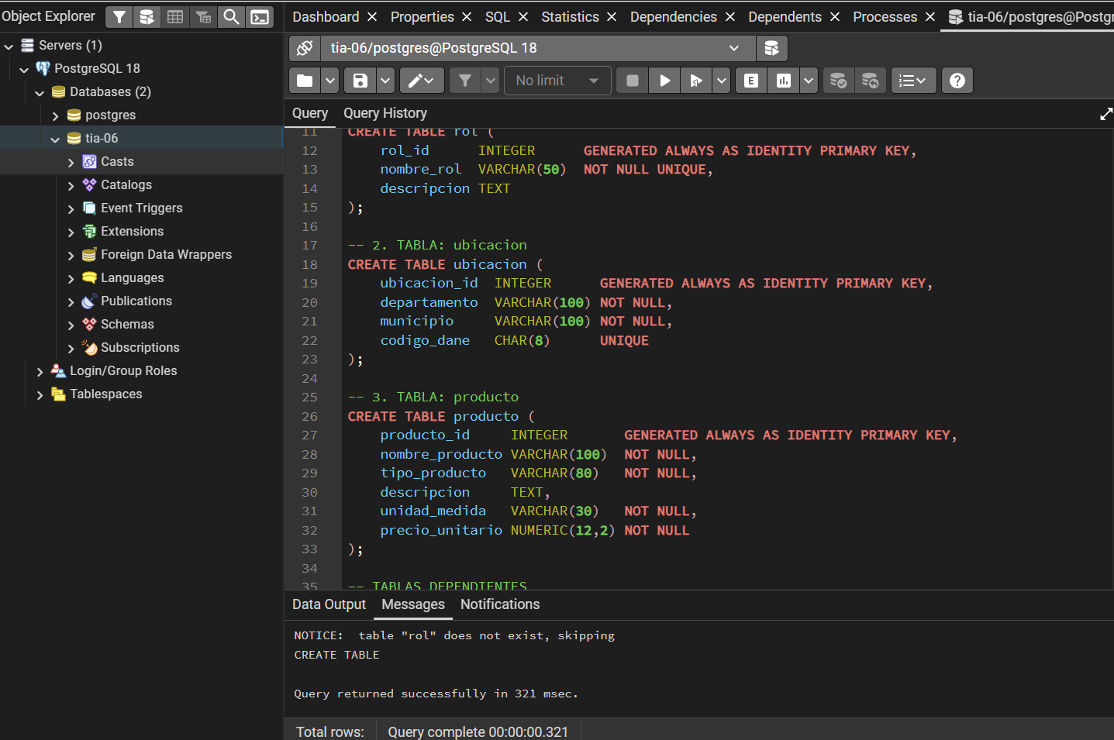

3.- Script de “poblamiento” de la Bases de Datos (INSERT)

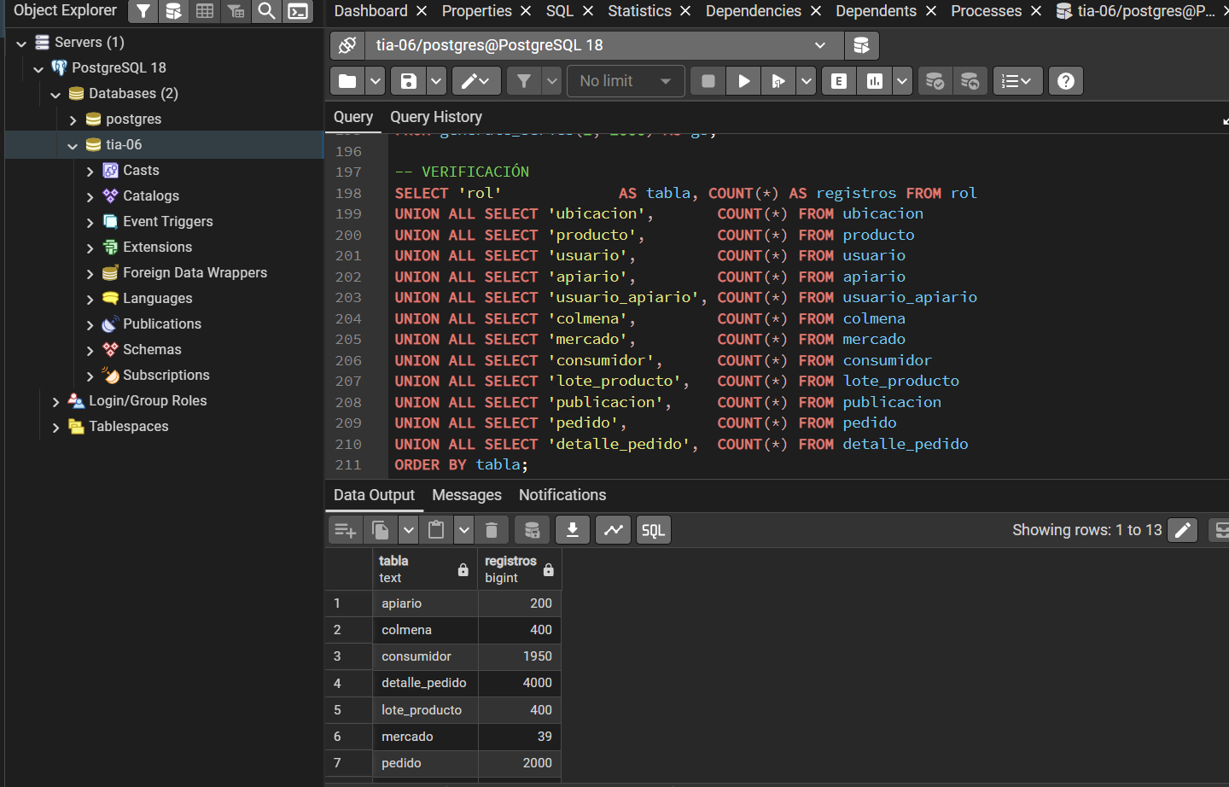

4.-Script de actualización de la información especificada (UPDATE)
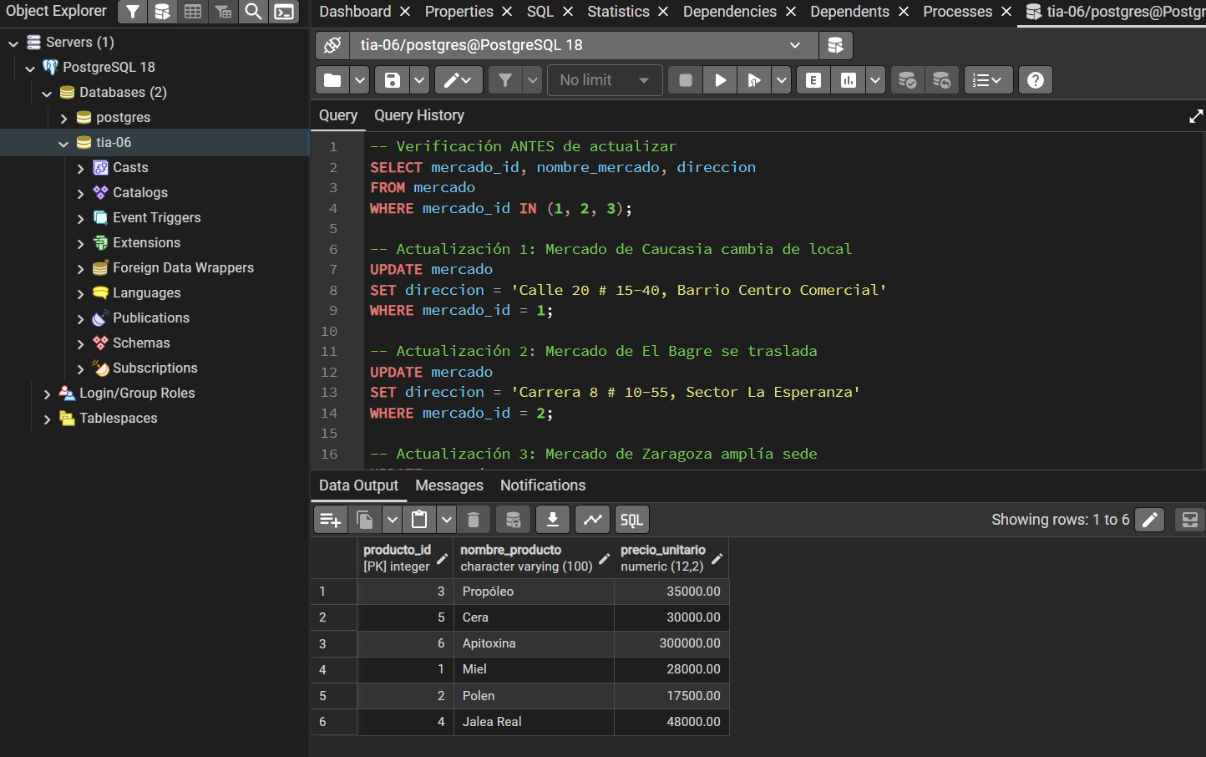

5.-Script de eliminación de la información especificada (DELETE)

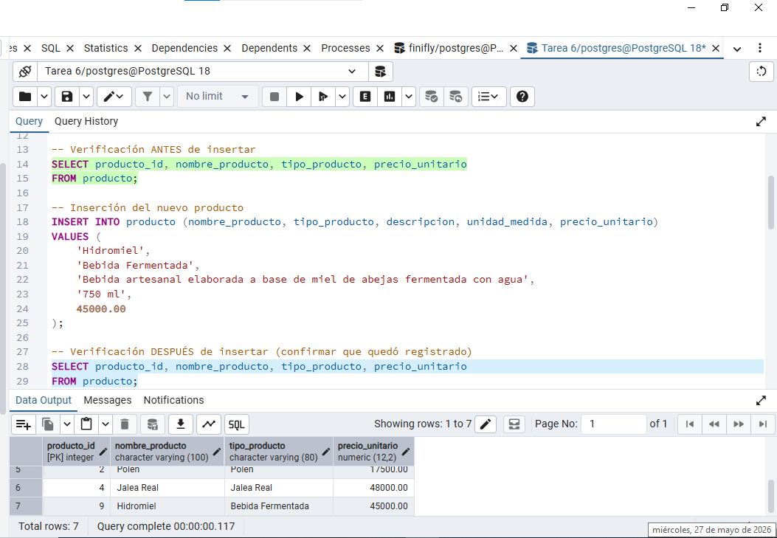
6.- Script de consultas de listados con la información especificada (SELECT).
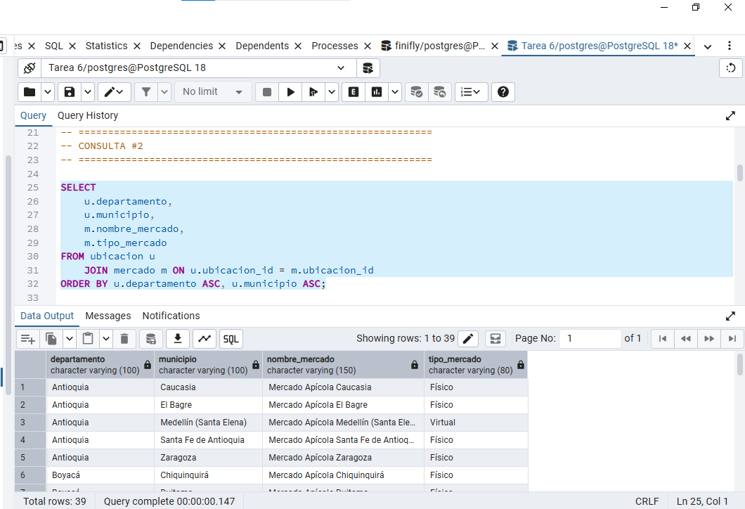

7.- Script de consultas de grupos con la información especificada (GROUP BY y HAVING)
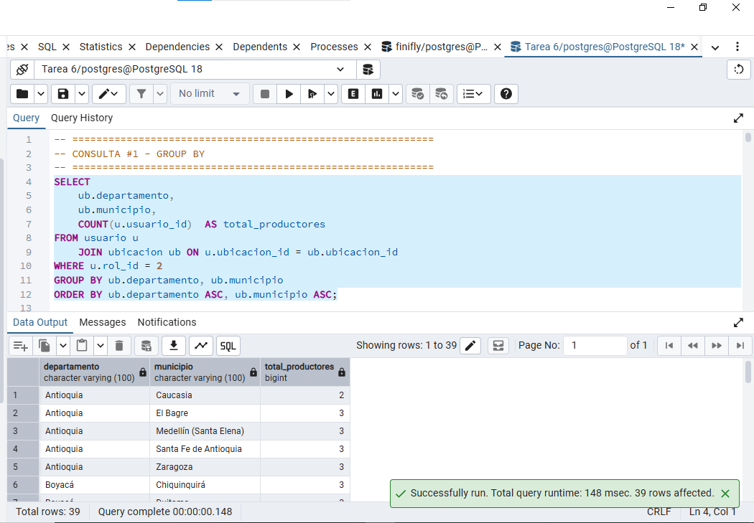

8.- Script de consultas con vistas con la información especificada (VIEW)

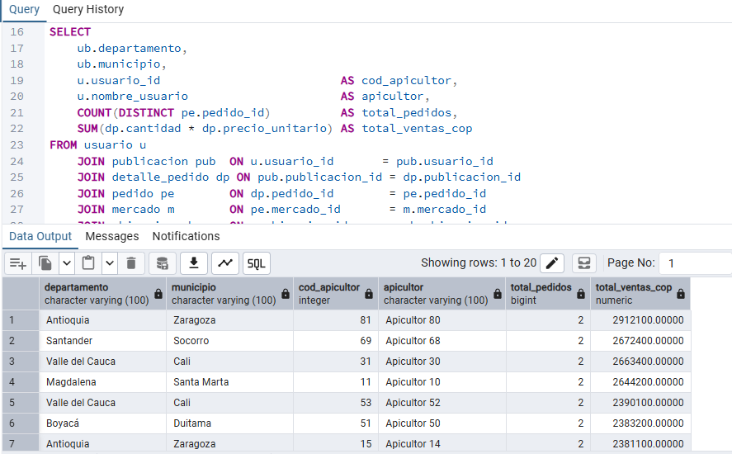

9.- Script de consultas con parámetros con la información especificada (PREPARE)

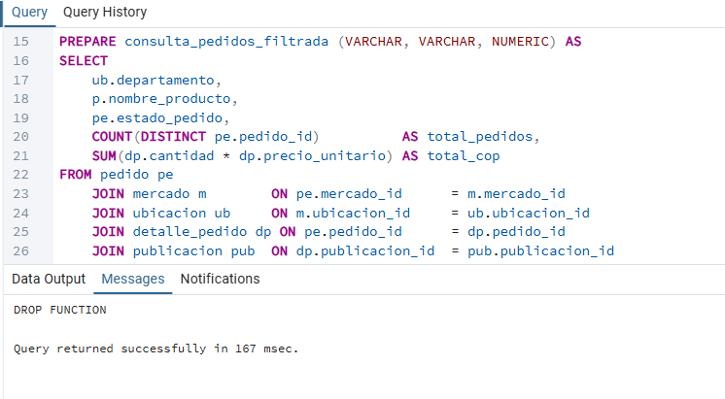

10.- Script de verifciación de propiedades ACID

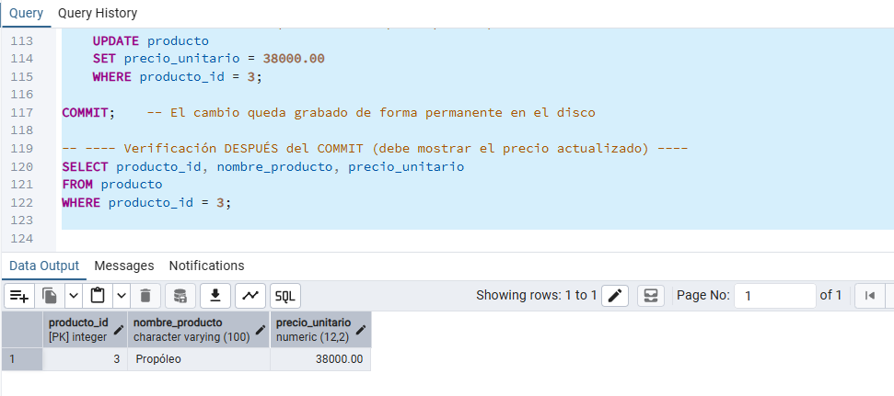

11.- Script de demostración de inserción, actualización y consulta de una dato JSON

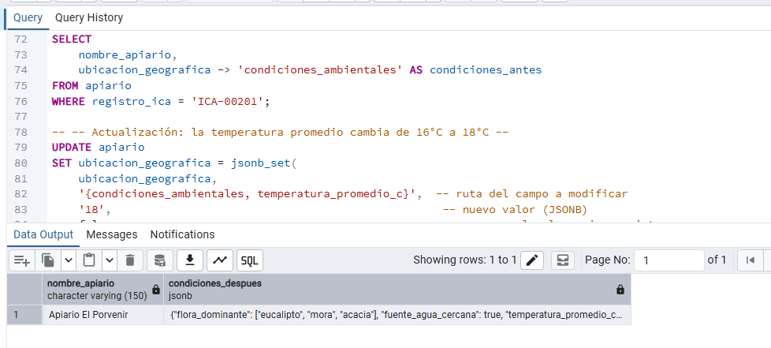

12.- Análisis de resultados

Para nosotros el desarrollo del taller del Sistema de Información Red Apícola permitió aplicar de manera práctica los conceptos fundamentales del lenguaje SQL en PostgreSQL dentro de un contexto cercano a la realidad, ya que a lo largo del proceso se trabajaron operaciones DML, creación de vistas, consultas con parámetros, uso del tipo de dato JSONB y manejo de transacciones, lo cual facilitó la comprensión del funcionamiento integral de una base de datos en un entorno académico y aplicado. En cuanto a las operaciones DML, se utilizaron INSERT, UPDATE, DELETE y SELECT, donde las inserciones permitieron poblar las tablas con datos coherentes respetando las relaciones, pero el uso de DELETE evidenció la importancia de validar la información antes de eliminar registros para evitar inconsistencias y posibles errores en los datos almacenados dentro del sistema. Por su parte, SELECT fue clave para realizar consultas, desde las más simples hasta otras más complejas con múltiples JOIN, GROUP BY y HAVING, permitiendo obtener información relevante para la toma de decisiones dentro del sistema y mejorar el análisis de los datos. Las vistas ayudaron a simplificar consultas complejas al almacenarlas como objetos reutilizables, ya que mejoran la organización del sistema y reducen la repetición de código, sin embargo también facilitan el mantenimiento ante cambios futuros en la estructura. Las consultas con parámetros, mediante PREPARE y EXECUTE, aportaron eficiencia y seguridad, ya que permiten reutilizar consultas optimizadas y evitan la inyección SQL. El uso de JSONB permitió almacenar información flexible sin estructuras adicionales, facilitando su consulta y modificación. Finalmente, las transacciones con BEGIN, COMMIT y ROLLBACK permitieron verificar las propiedades ACID, garantizando integridad, consistencia y confiabilidad, además fortaleciendo el control de errores, la estabilidad, el rendimiento y la seguridad general del sistema en producción, asegurando así su correcto funcionamiento continuo en distintos escenarios reales actuales.

13.- Reflexiones y conclusiones individuales

Geronimo Quintero Ocampo:

El desarrollo de este trabajo integrador nos permitió aplicar de manera práctica los conceptos fundamentales de bases de datos relacionales aprendidos a lo largo del curso, ya que a través del diseño e implementación del Sistema de Información de la Red Apícola pudimos comprender que una base de datos bien estructurada no es simplemente un conjunto de tablas, sino también una representación fiel de la realidad de un negocio o sistema, como en este caso el ecosistema apícola colombiano con sus productores, apiarios, mercados y consumidores. Asimismo, uno de los aprendizajes más significativos fue entender la importancia del modelo físico de datos, debido a que definir correctamente los tipos de datos, las llaves primarias, las llaves foráneas y las restricciones de integridad no es un paso trivial, sino la base sobre la cual descansa toda la funcionalidad del sistema, porque un error en esta etapa puede generar problemas en cascada que afectan tanto el poblamiento como las consultas y la coherencia de la información almacenada. De igual manera, el proceso de poblamiento también representó un reto importante, teniendo en cuenta que insertar datos de manera manual es viable solo para pequeños volúmenes, sin embargo, cuando se trabaja con cientos o miles de registros como los 200 apiarios, 2000 pedidos y 1950 consumidores que exige este proyecto, es necesario recurrir a herramientas y técnicas más eficientes como generate_series en PostgreSQL o scripts de generación automática en Python, lo cual nos permitió acercarnos a la realidad del trabajo profesional, donde los volúmenes de datos son grandes y la automatización es indispensable. Por otra parte, las consultas SQL del punto 6 y 7 nos permitieron entender el verdadero poder de un sistema de base de datos relacional, ya que a través de los JOINs aprendimos a navegar entre tablas relacionadas para extraer información valiosa, mientras que con el uso de GROUP BY y HAVING comprendimos cómo agregar y filtrar datos con el fin de obtener indicadores de negocio reales como el total de ventas por apiario o los productos más pedidos por departamento, lo que resulta clave en cualquier entorno profesional. Además, el trabajo con datos de tipo JSONB nos introdujo al mundo de los datos semiestructurados dentro de bases de datos relacionales, una tendencia muy relevante en la industria actual, donde los sistemas deben manejar tanto datos estructurados como flexibles, por lo que aprender a insertar, consultar y actualizar campos JSONB con operadores como ->, ->> y funciones como jsonb_set amplió nuestra visión más allá del SQL tradicional. Finalmente, el proceso de respaldo con pg_dump nos enseñó algo fundamental, porque los datos tienen valor solo si están protegidos, de modo que saber generar un archivo plano de respaldo y entender cómo restaurarlo se convierte en una responsabilidad básica de cualquier persona que administre una base de datos. En conclusión, este proyecto nos dejó no solo conocimientos técnicos sino también una visión más amplia de lo que significa diseñar, implementar y mantener un sistema de información real, ya que implica tomar decisiones, enfrentar errores, realizar correcciones y adquirir aprendizajes constantes que fortalecen significativamente nuestra formación profesional.

Thomas Soto Alvarez:

Durante el desarrollo de este trabajo pude comprender con mayor profundidad la importancia del orden, la organización y la validación dentro de una base de datos, aspectos que resultan fundamentales para garantizar su correcto funcionamiento. En particular, aprendí que antes de realizar cualquier consulta o inserción de datos es indispensable verificar previamente si la información ya existe, ya que esto evita errores como la duplicidad de registros, inconsistencias o fallos en la integridad de los datos. Este proceso de validación no solo mejora la calidad de la base de datos, sino que también optimiza el rendimiento del sistema y facilita el mantenimiento a largo plazo. Por otro lado, considero que uno de los aspectos más positivos del trabajo fue la comunicación asertiva que logramos mantener como grupo, ya que gracias a esto fue posible organizarnos de manera clara, distribuir adecuadamente las tareas y apoyarnos mutuamente en los momentos en que surgieron dificultades. La buena comunicación permitió que cada integrante pudiera expresar sus ideas, dudas y soluciones, lo que contribuyó a un ambiente colaborativo más eficiente y productivo, además de fortalecer nuestras habilidades de trabajo en equipo, algo que resulta esencial tanto en el ámbito académico como en el profesional. Asimismo, este trabajo fue una oportunidad muy valiosa para reforzar y ampliar nuestros conocimientos en el uso de consultas SQL y el manejo general de bases de datos, ya que a lo largo del proceso practicamos diferentes tipos de consultas, aprendimos a estructurarlas correctamente y entendimos mejor cómo interactuar con la información almacenada. También desarrollamos una mayor capacidad para analizar problemas y proponer soluciones lógicas relacionadas con la gestión de datos, lo cual es clave en cualquier sistema de información. En conclusión, esta experiencia no solo aportó al desarrollo de habilidades técnicas, sino que también fortaleció competencias como la organización, la comunicación y el trabajo en equipo, contribuyendo significativamente a nuestra formación como futuros profesionales y preparándonos para enfrentar de manera más eficiente los retos relacionados con el manejo de información en contextos reales.

Julian Arcila Gomez:

Durante el desarrollo de la actividad aprendí la importancia de trabajar correctamente la manipulación y seguridad de una base de datos en PostgreSQL. Con las vistas entendí cómo organizar consultas complejas de una forma más sencilla y reutilizable, facilitando el acceso a la información sin tener que escribir el mismo código varias veces. Además, las consultas con parámetros me permitieron comprender cómo hacer consultas más dinámicas y seguras dependiendo de los datos que necesite el usuario, algo muy útil para aplicaciones reales donde constantemente se manejan diferentes filtros y búsquedas.
En la parte de las propiedades ACID aprendí que una base de datos no solo debe almacenar información, sino también garantizar que los datos sean consistentes y seguros. Fue interesante ver cómo PostgreSQL evita errores mediante restricciones, protegiendo la integridad de la información incluso cuando ocurren fallos o intentos de operaciones incorrectas. También entendí la importancia de procesos como COMMIT y ROLLBACK, ya que permiten controlar los cambios realizados y evitar pérdidas o inconsistencias en los datos.
Por otro lado, el manejo de datos JSON me ayudó a conocer una forma más flexible de almacenar información dentro de una base de datos relacional. Esto me permitió entender cómo actualmente muchas aplicaciones modernas combinan datos estructurados y semi estructurados para adaptarse mejor a diferentes necesidades. Considero que este tema es muy importante porque actualmente tecnologías como IoT, aplicaciones móviles y plataformas web utilizan mucho este tipo de estructuras.
El trabajo en equipo fue fundamental durante toda la actividad, ya que cada integrante aportó conocimientos y diferentes maneras de solucionar los problemas que surgían. Gracias a la comunicación y colaboración pudimos corregir errores más rápido y comprender mejor cada parte del proyecto. Además, trabajar en grupo ayudó a repartir responsabilidades y mejorar la organización del tiempo.
Finalmente, considero que todo lo aprendido en esta actividad será muy útil en mi vida académica y profesional. Como futuro desarrollador de software, tendré que trabajar constantemente con bases de datos, consultas, validaciones y manejo seguro de información. Esta experiencia me permitió fortalecer mis conocimientos en SQL y PostgreSQL, además de mejorar habilidades como el análisis, la resolución de problemas y el trabajo colaborativo.

Rúbrica: Criterios de Evaluación de la Tarea
# | Ítems Tarea |  | Peso | Cal
1 | Inventario de tablas definitivo (corregido, si aplica) |  | 10
2 | Script de creación de la base de datos (CREATE) |  | 30
3 | Script de “poblamiento” de las tablas especificadas (INSERT) |  | 80
4 | Script de actualización de la información especificada (UPDATE) |  | 10
5 | Script de eliminación de la información especificada (DELETE) |  | 10
6 | Script de consultas de listados con la información especificada (SELECT). |  | 70
7 | Script de consultas de grupos con la información especificada (SELECT) |  | 80
8 | Script de consultas con vistas con la información especificada (VIEW) |  | 20
9 | Script de consultas con parámetros con la información especificada (PREPARE) |  | 30
10 | Script de verifciación de propiedades ACID |  | 40
11 | Script de demostración de inserción, actualización y consulta de una dato JSON |  | 10
12 | Análisis de resultados (en equipo - 300 palabras mínimo) |  | 20
13 | Reflexiones y Conclusiones individuales (300 palabras mínimo) |  | 30
14 | Informe: Uso de Plantillas, Estructura, Contenido y Calidad de presentación |  | 40
15 | Video de Sustentación |  | 150
16 | Repositorio GIT |  | 20
 | NOTA = xx/500 = | Total | 650
B | BONO ESPECIAL | RESPALDO PLANO DE LA BASE DE DATOS | 100

ANEXO A
Propiedades ACID
Propiedad | Descripción | Ejemplo
ATOMICIDAD  (Atomicity) | Una transacción:  - ✔ se ejecuta completamente  - ❌ o no se ejecuta en absoluto  “O todo o nada” | BEGIN;  UPDATE cuenta SET saldo = saldo - 100  WHERE id = 1;  UPDATE cuenta SET saldo = saldo + 100  WHERE id = 2;  ROLLBACK;  Resultado: no pasó nada
CONSISTENCIA  (Consistency) | La base de datos siempre pasa de un estado válido a otro válido.  - Se respetan reglas:  - claves primarias  - claves foráneas  - CHECK  - tipos de datos  “Datos válidos” | INSERT INTO paciente (id_paciente) VALUES (NULL);  Resultado: ❌ Falla si hay restricción → mantiene consistencia
AISLAMIENTO  (Isolation) | Las transacciones no se “estorban” entre sí.  - Cada usuario ve su propia transacción  - Evita problemas como:  - lecturas sucias  - lecturas fantasma  “Transacciones independientes” | Ejemplo conceptual  - Usuario A actualiza datos  - Usuario B no ve cambios hasta que A haga COMMIT
DURABILIDAD  (Durability) | “Si se guardó, se queda guardado”  “Persistencia”  “COMMIT no es solo guardar…  es una promesa de que nunca se perderá.” | BEGIN;  INSERT INTO prueba_durabilidad (mensaje)  VALUES ('Dato importante - no se debe perder');  COMMIT;  Resultado: ✔ Los datos sobreviven:  - caídas del sistema  - reinicios  - fallos

“ACID es lo que evita que tu base de datos se convierta en caos.”

ANEXO B
Cuadro Departamento-Municipios de Apiarios
Departamento | Municipio | Total Municipios | Productores | Apiarios | Consumidores
Antioquia | Caucasia | 5 | 2 | 3 | 50
 | El Bagre |  | 2 | 3 | 50
 | Zaragoza |  | 2 | 3 | 50
 | Santa Fe de Antioquia |  | 3 | 5 | 50
 | Medellín (Santa Elena) |  | 5 | 10 | 100
Cundinamarca | Fusagasugá | 5 | 3 | 5 | 50
 | Girardot |  | 2 | 5 | 50
 | Ubaté |  | 3 | 3 | 50
 | Zipaquirá |  | 3 | 5 | 50
 | La Mesa |  | 1 | 3 | 50
Boyacá | Tunja | 5 | 4 | 10 | 50
 | Duitama |  | 3 | 3 | 50
 | Sogamoso |  | 2 | 5 | 50
 | Chiquinquirá |  | 1 | 3 | 50
 | Paipa |  | 1 | 3 | 50
Santander | Bucaramanga | 4 | 4 | 8 | 50
 | San Gil |  | 1 | 3 | 50
 | Socorro |  | 2 | 3 | 50
 | Barbosa |  | 1 | 3 | 50
Huila | Neiva | 4 | 4 | 10 | 50
 | Pitalito |  | 1 | 3 | 50
 | Garzón |  | 2 | 3 | 50
 | La Plata |  | 2 | 3 | 50
Meta | Villavicencio | 3 | 4 | 9 | 50
 | Granada |  | 2 | 3 | 50
 | Acacías |  | 3 | 3 | 50
Córdoba | Montería | 3 | 3 | 8 | 50
 | Planeta Rica |  | 1 | 3 | 50
 | Sahagún |  | 1 | 3 | 50
Sucre | Sincelejo | 3 | 3 | 9 | 50
 | Corozal |  | 3 | 6 | 50
 | Sampués |  | 1 | 3 | 50
Magdalena | Santa Marta | 3 | 4 | 9 | 50
 | Ciénaga |  | 3 | 5 | 50
 | Fundación |  | 3 | 5 | 50
Valle del Cauca | Cali | 4 | 5 | 8 | 50
 | Palmira |  | 3 | 6 | 50
 | Buga |  | 3 | 7 | 50
 | Tuluá |  | 4 | 8 | 50
 | TOTALES | 37 | 100 | 200 | 2000

ANEXO C
Cuadro de Productos con unidad de medida y costo aproximado (solo para ejercico académico)
Código | Producto | Unidad típica | Precio aproximado (COP)
100 | 🍯 Miel | 1 kg | $25.000
200 | 🌼 Polen | 250 g | $20.000
300 | 🧴 Propóleo | 30 ml (extracto) | $35.000
400 | 👑 Jalea Real | 10–20 g | $40.000
500 | 🕯 Cera | 1 kg | $30.000
600 | 🐝 Apitoxina | 1 g | $300.000

ANEXO D
Especificaciones de Pedidos
- Se está lanzando la Red Apícola apenas.
- No todos los productores elaboran los 6 productos. Usted los asignará libremente.
- Usted registrará 2000 pedidos libremente. Deben haber pedidos en todos los departamentos pero no necesariamente en todos los municipios.
  - Antioquia
  - Cundinamarca
  - Boyacá
  - Santander
  - Huila
  - Meta
  - Córdoba
  - Sucre
  - Magdalena
  - Valle del Cauca
- Obligatoriamente, deben haber pedidos en los siguientes municipios:
  - Santa Fe de Antioquia
  - Medellín (Santa Elena)
  - Fusagasugá
  - Girardot
  - Tunja
  - Sogamoso
  - Bucaramanga
  - Neiva
  - Villavicencio
  - Monteria
  - Sincelejo
  - Corozal
  - Santa Marta
  - Ciénaga
  - Cali
  - Palmira
- No necesariamente todos los consumidores harán pedidos
- No necesariamente todos los productores recibirán pedidos
- Los pedidos pueden tener uno o más tuplas en el detalle. Usted decide arbitrariamente. Cada tupla de detalle debe incluir el número de pedido, el código de producto, la cantidad y el precio (el precio puede cambiar eventualmente en la tabla productos y se debe conservar la información de venta original)

ANEXO E
Ejemplo de Tabla conm información No Relacional
Tipos de Datos Semi-Estructurados (JSON/JSONB)

Tabla “apiario”
Campo: ubicacion_geografica JSONB
La ubicación no es solo latitud/longitud. En el mundo real incluye:
- Información jerárquica (departamento, municipio)
- Características del terreno
- Tipo de zona (rural/urbana/protegida)
- Metadatos adicionales
Esto hace que sea ideal como estructura semi-estructurada

Ejemplo de JSON
{
"coordenadas": {
"latitud": 6.25184,
"longitud": -75.56359
},
"altitud_msnm": 1550,
"region": {
"pais": "Colombia",
"departamento": "Antioquia",
"municipio": "Medellín",
"vereda": "Santa Elena"
},
"tipo_zona": "rural",
"condiciones_ambientales": {
"flora_dominante": ["eucalipto", "café"],
"fuente_agua_cercana": true
}
}

ANEXO F
Ejemplo de inserción y consulta de datos en la Tabla “apiario”

Inserción de información
INSERT INTO apiario (nombre, ubicacion_geografica)
VALUES
(
'Apiario La Montaña',
'{
"coordenadas": {
"latitud": 6.25184,
"longitud": -75.56359
},
"altitud_msnm": 1550,
"region": {
"pais": "Colombia",
"departamento": "Antioquia",
"municipio": "Medellín",
"vereda": "Santa Elena"
},
"tipo_zona": "rural",
"condiciones_ambientales": {
"flora_dominante": ["eucalipto", "café"],
"fuente_agua_cercana": true
}
}'
),
(
'Apiario El Bosque',
'{
"coordenadas": {
"latitud": 4.7110,
"longitud": -74.0721
},
"altitud_msnm": 2600,
"region": {
"pais": "Colombia",
"departamento": "Cundinamarca",
"municipio": "Bogotá",
"vereda": "Usme"
},
"tipo_zona": "periurbana",
"condiciones_ambientales": {
"flora_dominante": ["pino", "acacia"],
"fuente_agua_cercana": false
}
}'
);

Consultas de verificación
SELECT * FROM apiario
WHERE ubicacion_geografica->'region'->>'departamento' = 'Antioquia';

SELECT * FROM apiario
WHERE (ubicacion_geografica->>'altitud_msnm')::int > 1500;

